NARVA LINNAVALITSUS

KORRALDUS

Narva ____.09.2019 nr _____

Narva linnavalitsuse 04.09.2019 korralduse nr 618-k „Raudsilla tn 1 maa-ala detailplaneeringu vastuvõtmine ning avaliku väljapaneku korraldamine” kehtetuks tunnistamine

- ASJAOLUD JA MENETLEMISE KÄIK
Narva Linnavalitsuse 04.09.2019 korraldusega nr 618-k võeti vastu Raudsilla 1 maa-ala detailplaneering. Antud vastuvõtmisele esitatud detailplaneering toob kaasa kehtiva üldplaneeringu muutmise ettepaneku maakasutuse sihtotstarbe osas, kus juhtotstarve soovitakse muuta korruselamumaaks ning PlanS § 142 lõige 2 sätestab, et üldplaneeringu põhilahenduse muutmise ettepanekut sisaldava detailplaneeringu koostamisele kohaldatakse üldplaneeringu koostamisele ettenähtud menetlust. PlanS § 86 lõige 1 sätestab, et pärast keskkonnamõju strateegilise hindamise aruande tulemuste lisamist üldplaneeringusse teeb kohaliku omavalitsuse volikogu üldplaneeringu vastuvõtmise otsuse. Seetõttu ei saa antud detailplaneeringu puhul rakendada PlanS § 134, mille kohaselt teeb planeeringu koostamise korraldaja pärast detailplaneeringu kooskõlastamist detailplaneeringu vastuvõtmise otsuse.
Eelmainitud asjaolude tõttu on tekkinud vajadus Narva Linnavalitsuse 04.09.2019 korraldus nr 618-k „Raudsilla tn 1 maa-ala detailplaneeringu vastuvõtmine ning avaliku väljapaneku korraldamine” tunnistada kehtetuks ja edastada antud detailplaneering volikogusse vastuvõtmiseks.

- ÕIGUSLIKUD ALUSED
Haldusmenetluse seaduse § 68 lõige 2 kohaselt haldusakti kehtetuks tunnistamise otsustab haldusorgan, kelle pädevuses oleks haldusakti andmine kehtetuks tunnistamise ajal.

- OTSUS
Tunnistada kehtetuks Narva Linnavalitsuse 04.09.2019 korraldus nr 618-k „Raudsilla tn 1 maa-ala detailplaneeringu vastuvõtmine ning avaliku väljapaneku korraldamine”.

- Rakendussätted
Käesolev korraldus jõustub teatavakstegemisest.

Linnapea Linnasekretär
Aleksei Jevgrafov Ants Liimets

LISA 1
Narva Linnavalitsuse _________2019 korralduse nr _____ juurde

Raudsilla tn 1 maa-ala detailplaneeringu vastuvõtmine ning avaliku väljapaneku
korraldamine

Planeeringuala ligikaudne pindala ca 1,6 ha

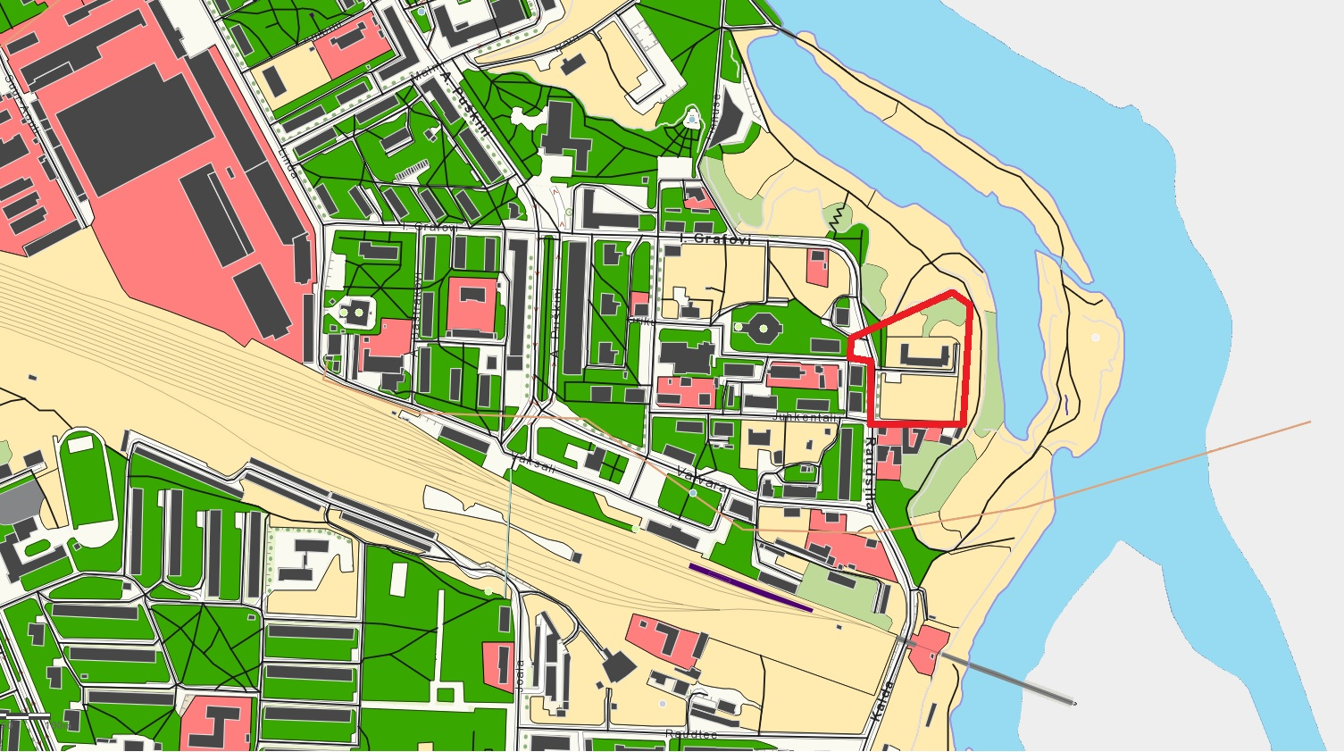

——— PLANEERINGUALA PIIR

Narva Linnavalitsuse Arhitektuuri- ja Linnaplaneerimise Amet
SEPTEMBER 2019

